Лекция 17. Использование Android NDK для подключения кода на С\C++.

Android NDK (native development kit) – это набор инструментов, которые позволяют реализовать часть вашего приложения используя такие языки как С/С++.

Для чего используют NDK?
Google рекомендует прибегать к использованию NDK только в редчайших случаях. Зачастую это случаи:
- Нужно увеличить производительность (например, сортировка большого объема данных);
- Использовать стороннюю библиотеку. Например, много уже чего написано на С/С++ языках и нужно просто заиспользовать существующий материал. Пример таких библиотек, как, Ffmpeg, OpenCV;
- Программирование на низком уровне (например, всё что выходит за рамки Dalvik);

Что такое JNI?
Java Native Interface – стандартный механизм для запуска кода, под управлением виртуальной машины Java, который написан на языках С/С++ или Assembler, и скомпонован в виде динамических библиотек, позволяет не использовать статическое связывание. Это даёт возможность вызова функции С/С++ из программы на Java, и наоборот.

Преимущества JNI
Основное преимущество перед аналогами (Netscape Java Runtime Interface или Microsoft’s Raw Native Interface and COM/Java Interface) является то что JNI изначально разрабатывался для обеспечения двоичной совместимости, для совместимости приложений, написанных на JNI, для любых виртуальных машин Java на конкретной платформе (когда я говорю о JNI, то я не привязываюсь к Dalvik машине, потому как JNI был написан Oracle для JVM который подходит для всех Java виртуальных машин). Поэтому скомпилированный код на С/С++ будет выполнятся вне зависимости от платформы. Более ранние версии не позволяли реализовывать двоичную совместимость.
Двоичная совместимость или же бинарная совместимость – вид совместимости программ, позволяющий программе работать в различных средах без изменения её исполняемых файлов.

Модифицированный UTF-8
JNI использует модифицированную кодировку UTF-8 для представления строк. Java в свою очередь использует UTF-16. UTF-8 в основном используется в С, потому что он кодирует \u0000 в 0xc0, вместо привычной 0x00. Изменённые строки кодируются так, что последовательность символов, которые содержат только ненулевой ASCII символы могут быть представлены с использованием только одного байта.

Функции JNI
Интерфейс JNI содержит в себе не только собственный набор данных, но и свои собственные функции. На их рассмотрение уйдёт много времени, так как их не один десяток. Ознакомится с ними вы сможете в официальной документации.
Как устроен JNI
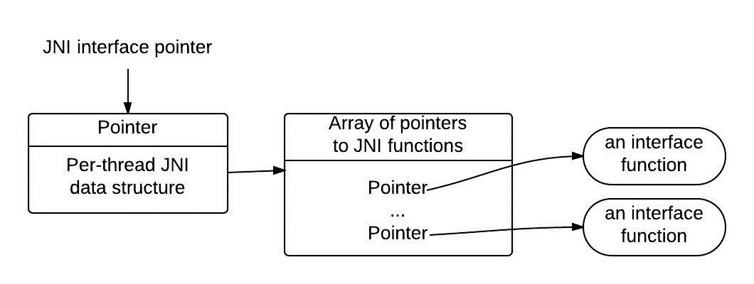
JNI таблица, организована как таблица виртуальных функций в С++. VM может работать с несколькими такими таблицами. Например, одна будет для отладки, вторая для использования. Указатель на JNI интерфейс действителен только в текущем потоке. Это значит, что указатель не может гулять с одного потока в другой. Но нативные методы могут быть вызваны из разных потоков. Пример:
jdouble Java_pkg_Cls_f__ILjava_lang_String_2 (JNIEnv *env, jobject obj, jint i, jstring s)
{
const char *str = (*env)->GetStringUTFChars(env, s, 0);
(*env)->ReleaseStringUTFChars(env, s, str);
return 10;
}

- *env – указатель на интерфейс;
- оbj – ссылка на объект в котором описан нативный метод;
- i and s – передаваемые аргументы;
Примитивные типы копируются между VM и нативным кодом, а объекты передаются по ссылке. VM обязана отслеживать все ссылки которые передаются в нативный код. Все переданные ссылки в нативный код не могут быть освобождены GC. Но нативный код в свою очередь должен информировать VM о том что ему больше не нужны ссылки на переданные объекты.

Типы JNI

Тип Java | Тип JNI (C++) | Характеристика типа JNI
boolean | jboolean | 1 байт, беззнаковый
byte | jbyte | 1 байт
char | jchar | 2 байта, беззнаковый
short | jshort | 2 байта
int | jint | 4 байта
long | jlong | 8 байт
float | jfloat | 4 байта
double | jdouble | 8 байт
void | void | -
Object | jobject | Базовый для остальных классов
Class | jclass | Ссылка на класс Java
String | jstring | Строки Java
массив | jarray | Базовый для классов массивов
Object[] | jobjectArray | Массив объектов
boolean[] | jbooleanArray | Массив булевских значений
byte[] | jbyteArray | Массив байт (знаковых значений длиной в байт)
char[] | jcharArray | Массив кодов символов
short[] | jshortArray | Массив коротких целых
int[] | jintArray | Массив целых
long[] | jlongArray | Массив длинных целых
float[] | jfloatArray | Массив значений float
double[] | jdoubleArray | Массив значений double
Throwable | jthrowable | Обработчик исключительных ситуаций

Ссылочные типы JNI
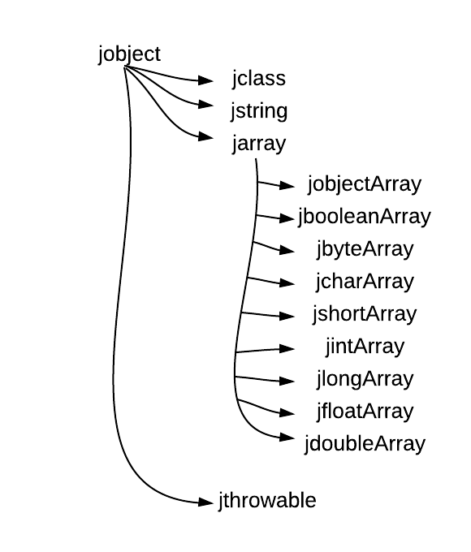

Локальные и глобальные ссылки
JNI делит ссылки на три типа: локальные, глобальные и слабые глобальные ссылки. Локальные действительны пока не завершиться метод. Все Java объекты которые возвращает функции JNI являются локальными. Программист должен надеется на то что VM сама подчистит все локальные ссылки. Локальные ссылки доступны лишь в том потоке в котором были созданы. Однако если есть необходимость то их можно освобождать сразу методом JNI интерфейса DeleteLocalRef:
jclass clazz;
clazz = (*env)->FindClass(env, "java/lang/String");
//ваш код
(*env)->DeleteLocalRef(env, clazz);
Глобальные ссылки остаются пока они явно не будут освобождены. Что бы зарегистрировать глобальную ссылку следует вызвать метод NewGlobalRef. Если же глобальная ссылка уже не нужна, то её можно удалить методом DeleteGlobalRef:
jclass localClazz;
jclass globalClazz;
localClazz = (*env)->FindClass(env, "java/lang/String");
globalClazz = (*env)->NewGlobalRef(env, localClazz);
//ваш код
(*env)->DeleteLocalRef(env, localClazz);

Обработка ошибок
JNI не проверяет ошибки такие как NullPointerException, IllegalArgumentException. Причины:
- снижение производительности;
- в большинстве функций C библиотек очень и очень трудно защитится от ошибок.
JNI позволяет использовать Java Exception. Большинство JNI функций возвращают код ошибок а не сам Exception, и поэтому приходится обрабатывать сам код, а в Java уже выбрасывать Exception. В JNI следует проверять код ошибки вызываемых функций и после них следует вызвать ExceptionOccurred(), которая в свою очередь возвращает объект ошибки:
jthrowable ExceptionOccurred(JNIEnv *env);
Например, некоторые функции JNI доступа к массивам не возвращают ошибки, но могут вызвать исключения ArrayIndexOutOfBoundsException или ArrayStoreException.
Работа с JNI
Создадим класс- обертку для вызова наших нативных функций.
package com.example;
public class NativeLib {
static{
System.loadLibrary("native_lab");
}
public native String function(byte[] string);
}
Создаем папке проекта папку jni. В ней будет находится весь код на С и С++ и правила сборки. Переходим в директорию bin нашего проекта и выполняем из терминала следующую команду javah -jni com.example.NativeLib, которая генерирует заголовочный файл вызова Ваших нативных функций для С в соответствии с правилами JNI.
/* DO NOT EDIT THIS FILE - it is machine generated */
#include <jni.h>
/* Header for class com_example_NativeLib */

#ifndef _Included_com_example_NativeLib
#define _Included_com_example_NativeLib
#ifdef __cplusplus
extern "C" {
#endif
/*
* Class: com_example_NativeLib
* Method: function
* Signature: ([B)Ljava/lang/String;
*/
JNIEXPORT jstring JNICALL Java_com_example_NativeLib_function
(JNIEnv *, jobject, jbyteArray);

#ifdef __cplusplus
}
#endif
#endif
Переносим сгенерированный h файл в директорию jni. Осталось добавить только реализацию на С нашей функции в новом файле (например native.cpp):
#include <cstdlib>
#include "android_log.h"
#include "com_example_NativeLib.h"

jstring JNICALL Java_com_example_NativeLib_function
(JNIEnv * env, jobject obj, jbyteArray string){

// get "string" from JVM
const size_t STRING_LENGTH = env->GetArrayLength(string);
char * buffer = new char[STRING_LENGTH];
env->GetByteArrayRegion(string, 0, STRING_LENGTH, (jbyte*) buffer);
env->ReleaseByteArrayElements(string, (jbyte*) buffer, 0);

LOGI(buffer);

jstring result = env->NewStringUTF("done");
return result;
}
Создаем правила сборки С/С++ библиотеки, для этого необходимо создать два make-файла Application.mk и Android.mk в папке jni. Первый отвечает за общую сборку, второй за сборку модулей.
Application.mk:
# как будет оптимизироватся библиотека
#APP_OPTIM := debug

# подключение stllib
#only if you platform upper then 2.2
#APP_STL :=gnustl_static
# platform 1.6
APP_STL :=stlport_static

# библиотека которую собираем
APP_MODULES := native_lab
Android.mk:
LOCAL_PATH:= $(call my-dir)

include $(CLEAR_VARS)
# библиотека которую собираем
LOCAL_MODULE := native_lab
# исходные файлы через пробел
LOCAL_SRC_FILES := native.cpp
# библиотека для работы с логом андроида
LOCAL_LDLIBS := -llog

include $(BUILD_SHARED_LIBRARY)

Дорога из Java в натив и обратно. Некоторые правила движения по этой дороге
Следующий 2 раздела покажут правила описания нативных методов как со стороны Java, так и со стороны C/C++ кода.

Описание нативных методов в Java
В этом примере мы определим 3 нативных метода, заниматься они будут большей часть бесполезной, но показательной работой, а именно:
public class NativeUtils {
static {
System.loadLibrary("tinymath");
}

/**
* Статический нативный метод суммирования
*
* @param arg0 первое слагаемое
* @param arg1 второе слагаемое
* @return сумма
*/
public static native double nativeSum(double arg0, double arg1);

/**
* Статический экземплярный метод проверки числа на простоту
*
* @param candidate число, которое нужно проверить на простоту
* @return true если число простое, иначе false
*/
public native boolean nativeIsPrime(int candidate);

/**
* Получение информации о возможностях CPU
*
*
* @return строку, с поддерживаемы системой технологиями
*/
public native String getCpuInfo();

}
Эти методы примечательны следующим:
- Отсутствует реализация (тело метода)
- При объявлении метода используется модификатор native
Жизненно важной часть является вот эта часть кода:
static {
System.loadLibrary("tinymath");
}
Этот код выполнит загрузку модуля «tinymath» — нативной библиотеки, в которой и будут реализованы методы. Название этого модуля задается в файле Android.mk, но об этом позже.

Описание нативных методов в C/C++
Самая интересная и самая жуткая (на первый взгляд!) часть работы.
Для того чтобы связать Java-методы с нативными, создадим в папке проекта папку jni, в ней создайте следующие файлы:
- Android.mk — основные параметры для сборки приложения с нативным кодом
- Application.mk — дополнительные параметры
- by_idev_jni_NativeUtils.h — хэдеры нативных функций (методов)
- tinymath.cpp — реализация нативных методов на C++
Мы не будем углубляться в суть первых двух, я приведу лишь их содержимое с небольшими комментариями, но очень рекомендую почитать документацию к NDK о которой говорил выше.
И так, файл by_idev_jni_NativeUtils.h будет выглядеть так:
/* DO NOT EDIT THIS FILE - it is machine generated */
#include
/* Header for class by_idev_jni_NativeUtils */

#ifndef _Included_by_idev_jni_NativeUtils
#define _Included_by_idev_jni_NativeUtils
#ifdef __cplusplus
extern "C" {
#endif
/*
* Class: by_idev_jni_NativeUtils
* Method: nativeSum
* Signature: (DD)D
*/
JNIEXPORT jdouble JNICALL Java_by_idev_jni_NativeUtils_nativeSum
(JNIEnv *, jclass, jdouble, jdouble);

/*
* Class: by_idev_jni_NativeUtils
* Method: nativeIsPrime
* Signature: (I)Z
*/
JNIEXPORT jboolean JNICALL Java_by_idev_jni_NativeUtils_nativeIsPrime
(JNIEnv *, jobject, jint);

/*
* Class: by_idev_jni_NativeUtils
* Method: getCpuInfo
* Signature: ()Ljava/lang/String;
*/
JNIEXPORT jstring JNICALL Java_by_idev_jni_NativeUtils_getCpuInfo
(JNIEnv *, jobject);

#ifdef __cplusplus
}
#endif
#endif
Некисло… особенно если писать руками. Но мы руками писать не будем, вы ведь заметили комментарий /* DO NOT EDIT THIS FILE - it is machine generated */? Так вот генерирует этот файл утилита javah (входит в стандартную поставку JDK), почитайте о ней вот тут, которой нужно скормить .class-файл. Вызов ее будет выглядеть вот так:
cd ПУТЬ_К_ПРОЕКТУ/bin/classes
javah -d КУДА_ЗАПИСАТЬ_СГЕНЕРИРОВАННЫЙ_ФАЙЛ ПОЛНОЕ_ИМЯ_КЛАССА
А вот конкретный пример:
cd $HOME/workspace/SimpleJNI/bin/classes
javah -d $HOME/workspace/SimpleJNI/jni by.idev.jni.NativeUtils
Получаем готовый файл и радуемся, что есть такая полезная утилита как javah.
Теперь давайте разберемся в содержимом этого файла.
#ifndef _Included_by_idev_jni_NativeUtils
#define _Included_by_idev_jni_NativeUtils
#ifdef __cplusplus
extern "C" {
#endif
//методы методы методы
#ifdef __cplusplus
}
#endif
#endif
Этот самый extern "C" нужем потому, что компилятор C++ любит менять имена объявленных функций. После его вмешательства приложение не будет, поэтому мы запрещаем компилятору заниматься самодеятельностью с именами функций при помощи extern "C"
JNIEXPORT jdouble JNICALL Java_by_idev_jni_NativeUtils_nativeSum
(JNIEnv *, jclass, jdouble, jdouble);
..
JNIEXPORT jboolean JNICALL Java_by_idev_jni_NativeUtils_nativeIsPrime
(JNIEnv *, jobject, jint);
JNIEXPORT — необходимый для JNI модификатор. Типы данных с префиксом «j»: jdouble, jobject, jstring etc — это «отражения» объектов и типов Java в C/C++.
Обратим внимание, что в каждой функции в качесте аргумента имеется JNIEnv* — интерфейс для работы с Java, при помощи него можно вызывать Java-методы, создавать Java-объекты и делать еще много всяких полезных Java-штук. Второй обязательный параметр — jobject или jclacc — в зависимости от того, является ли метод статическим. Если метод статический, то аргумент будет типа jclass (ссылка на класс объекта, в котором объявлен метод), если не статический — jobject — ссылка на объект, у которого был вызван метод.
Перейдем к реализации и файлу tinymath.cpp:
#include
#include <android/log.h>
#include
#include
#include

#include

using namespace std;

#define LOG_TAG "SimpleJni"
#define LOGI(x...) __android_log_print(ANDROID_LOG_DEBUG, LOG_TAG,x)

#ifdef __cplusplus
extern "C" {
#endif
JNIEXPORT jdouble JNICALL Java_by_idev_jni_NativeUtils_nativeSum(JNIEnv *env,
jclass clazz, jdouble arg0, jdouble arg1) {
LOGI("JNI: nativeSum called");
return arg0 + arg1;
}

JNIEXPORT jboolean JNICALL Java_by_idev_jni_NativeUtils_nativeIsPrime(
JNIEnv *env, jobject obj, jint candidate) {
LOGI("JNI: nativeIsPrime called");
if (candidate < 2)
return JNI_FALSE;

double srt = sqrt((float) candidate);
int lowerSrt = (int) floor(srt);

char *log = new char[64];

sprintf(log, "JNI: sqrt=%.4f floor=%d", srt, lowerSrt);
LOGI(log);
delete[] log;

for (int i = 2; i NewStringUTF("Not ARM");
}

cpu_features = android_getCpuFeatures();
if (cpu_features & ANDROID_CPU_ARM_FEATURE_ARMv7) {
a.append(" ARMc7 \n");
LOGI("Arm7");
}
if (cpu_features & ANDROID_CPU_ARM_FEATURE_VFPv3) {
a.append(" ARM w VFPv3 support \n");
LOGI("VFP3");
}
if ((cpu_features & ANDROID_CPU_ARM_FEATURE_NEON)) {
a.append(" ARM w NEON support \n");
LOGI("NEON");
}

if (cpu_features & ANDROID_CPU_ARM_FEATURE_LDREX_STREX) {
a.append(" LDREX_STREX ");
LOGI("LDREX_STREX");
}

if (a == "") {
return env->NewStringUTF("Unknown");
}

return env->NewStringUTF(a.c_str());
}
}
Если вы знакомы и с C, и с С++, то наверное заметили, что код написан с использованием С++ специфичных вещей (string — часть STL). Обычно примеры работы с NDK приводят на C-коде, может быть из соображения простоты. Но как вы увидите далее, для того чтобы использовать C++ с элементами STL (к сожалению он поддерживается не полностью) не нужно прикладывать много усилий.
Давайте посмотрим на Android.mk:
LOCAL_PATH := $(call my-dir)

include $(CLEAR_VARS)

# имя модуля, который будет вызываться в Java при помощи System.loadLibrary()
LOCAL_MODULE := tinymath

# Add all source file names to be included in lib separated by a whitespace
LOCAL_SRC_FILES := tinymath.cpp

# статические библиотеки, уже скомпиленные за нас
LOCAL_STATIC_LIBRARIES := cpufeatures

# добавим библиотеку для логирования
LOCAL_LDLIBS := -llog
LOCAL_CFLAGS := -g

include $(BUILD_SHARED_LIBRARY)

#
$(call import-module,cpufeatures)
И на Application.mk:
# без этой строчки никого STL (включая string) мы не дождемся
APP_STL := stlport_static
Надеюсь комментариев к коду будет достаточно. Вот почти и все, осталось собрать приложение.

Сборка нативного кода при помощи ndk-build
В начале мы добавляли директорию с NDK в системные пути как раз для ускорения доступа к ndk-build.
Для сборки приложения в терминале выполните следующие инструкции:
cd ПУТЬ_К_ПРОЕКТУ
ndk-build
В ответ должны получить примерно следующее:
Gdbserver : [arm-linux-androideabi-4.4.3] libs/armeabi/gdbserver
Gdbsetup : libs/armeabi/gdb.setup
Compile++ thumb : tinymath libs/armeabi/libtinymath.so
Если так и есть — то все в порядке, вас можно поздравить с первым NDK, в папке проекта должны появится директории obj и libs с набором .a (статические библиотеки) и .so (динамические библиотеки) файлов.

Литература
1. Onur Cinar. Android C++ with NDK. – Apress, 2012
2. Sylvain Ratabouil. Android NDK.Beginner's Guide.- Packt Publishing, 2012
3. Feipeng Liu. Android Native Development Kit Cookbook.- Packt Publishing, 2013
4. Введение в Android NDK http://habrahabr.ru/post/203014/
5. Работаем с кодом C/C++ на Android: основы Android NDK и Java Native Interface http://idev.by/android/21115/
6. Интеграция работы с нативным кодом на С/С++ для android в Eclipce
https://luchaninov.wordpress.com/2011/06/10/%D0%B8%D0%BD%D1%82%D0%B5%D0%B3%D1%80%D0%B0%D1%86%D0%B8%D1%8F-%D1%80%D0%B0%D0%B1%D0%BE%D1%82%D1%8B-%D1%81-%D0%BD%D0%B0%D1%82%D0%B8%D0%B2%D0%BD%D1%8B%D0%BC-%D0%BA%D0%BE%D0%B4%D0%BE%D0%BC-%D0%BD%D0%B0/

